新桥街道中心幼儿园小四班幼儿今日动态

2022.12.16

**一、来园篇：**

今日来园人数14人，19人请假。

**陶昕晨、万卓桉、仲浩轩、刘书宇、刘书宏、黄子睿、吴黄泽熙、巢瑾兮、戴芸舒、张辰逸、陈仲锦、花烨橙、熊诺一、余佳彤**在老师的提醒下能大方地与老师打招呼，并放好自己的口罩和水杯。

1. **区域游戏篇：**

区域游戏时，孩子们能根据自己的兴趣选择游戏。

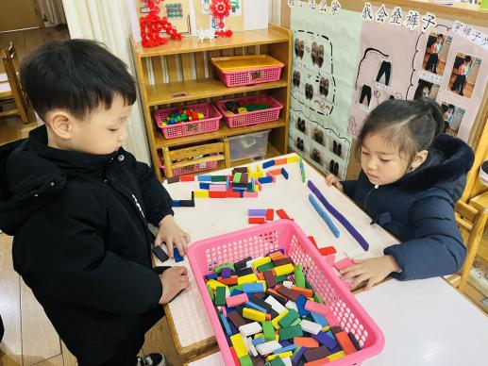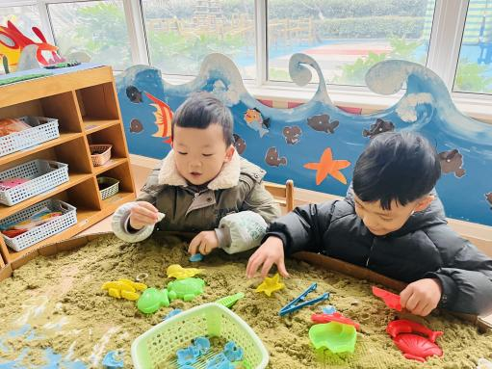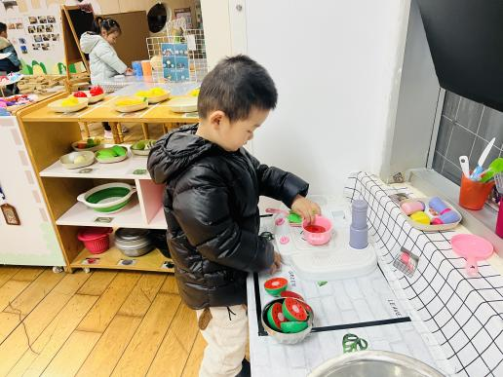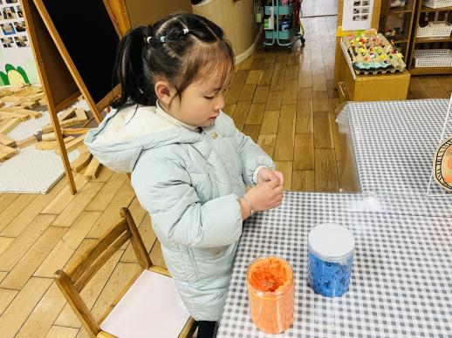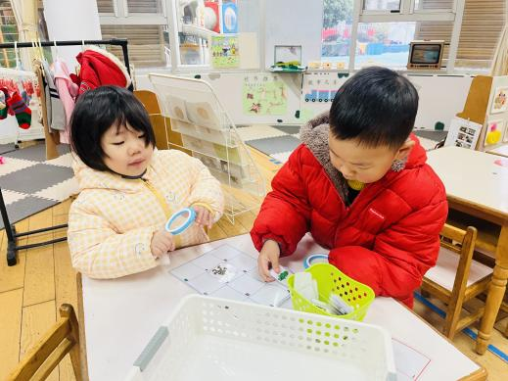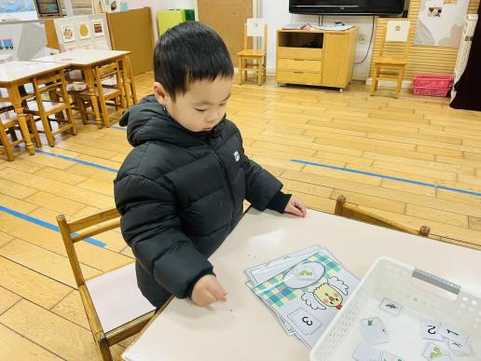

其中，**戴芸舒、吴黄泽熙**在建构区玩骨牌积木的游戏，运用围合、平铺等技巧搭建小区，**张辰逸、陶昕晨**在地面建构根据积木的形状进行整理收拾**。巢瑾兮**在益智区玩图形宝宝找家的游戏，**陈仲锦**在玩点与数的游戏。**刘书宏、黄子睿、花烨橙**在娃娃家的厨房烧饭。**余佳彤**在美工区玩粘土，**余佳彤**用粘土制作了棒棒糖。**刘书宇、熊诺一**在科探区用放大镜玩了病毒找家的游戏。**仲浩轩、万卓桉**在生活区玩沙盘。

**三、集体活动篇：**

语言：方脸盘和圆脸蛋

这是一则幽默诙谐的小故事，主要讲述了方脸公公和圆脸婆婆决定比一比家里方的东西多还是圆的东西多，最后发现方和圆是好朋友，本次活动以幽默、诙谐的故事吸引孩子，了解到生活中有许多的东西是既有方的又有圆的 对生活中圆形和方形物体感兴趣。并且知道知道方和圆是好朋友，每个图形都有自己的特色，每个人都有自己独特的本领。

活动中，**陶昕晨、万卓桉、仲浩轩、刘书宇、刘书宏、黄子睿、吴黄泽熙、巢瑾兮、戴芸舒、张辰逸、陈仲锦、花烨橙、熊诺一、余佳彤**能理解故事主要内容和情节，知道生活中有许多圆和方相结合的物体。**陶昕晨、万卓桉、仲浩轩、刘书宇、刘书宏、黄子睿、吴黄泽熙、巢瑾兮、戴芸舒、张辰逸、陈仲锦、花烨橙、熊诺一、余佳彤**知道方和圆是好朋友，每个图形都有自己的特色，每个人都有自己独特的本领。

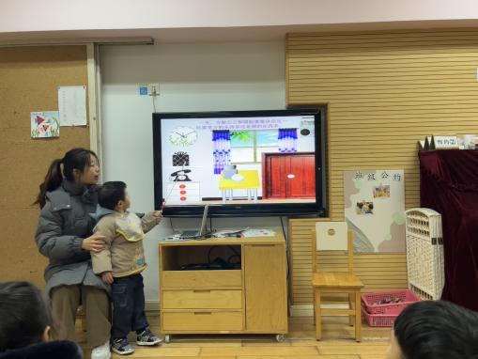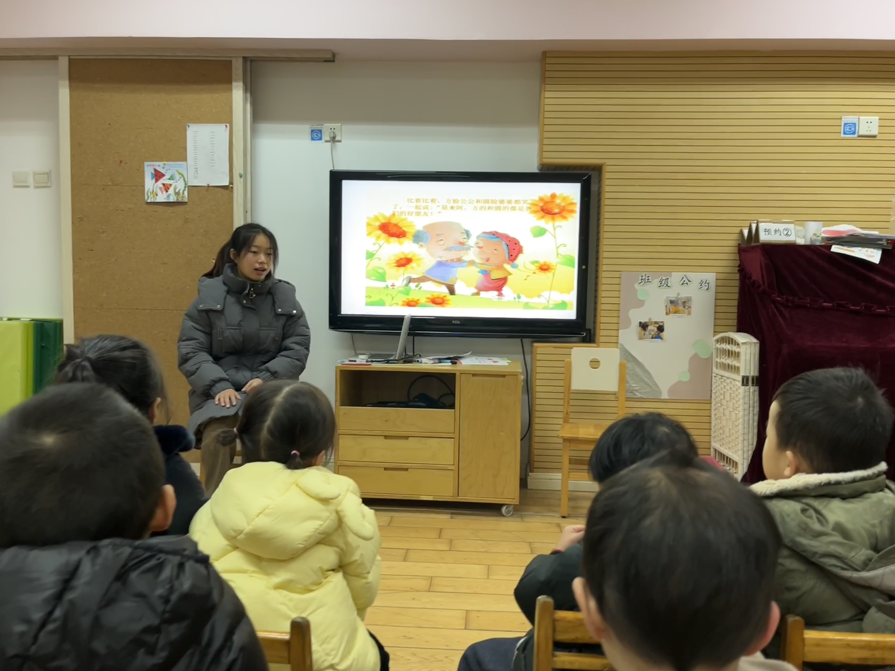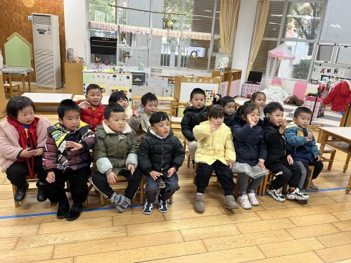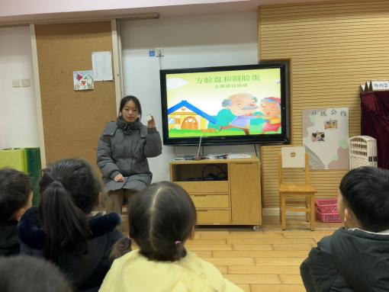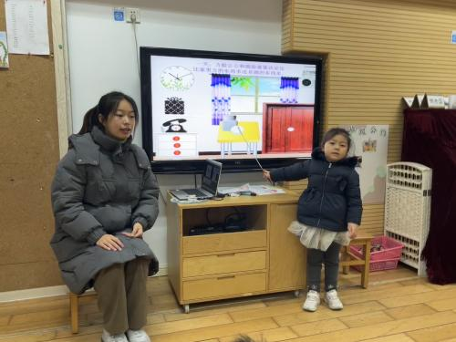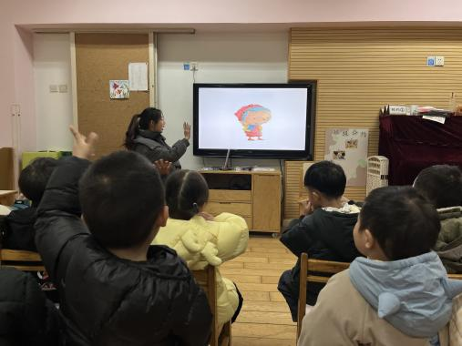

**四、生活篇：**

今天吃的是**肉末炖蛋、包菜炒豆干、萝卜海带汤、小米饭。**孩子们能按顺序依次做好餐前准备，并能根据自己的情况自主端饭，同时折叠好擦手毛巾放在左手边。进餐时能用身体靠近桌子，小手扶好碗的正确姿势进餐，并保持桌面干净。

饭、菜、汤吃完的有：**万卓桉、仲浩轩、刘书宇、黄子睿、吴黄泽熙、戴芸舒、张辰逸、花烨橙、余佳彤**

饭、菜、汤没吃完的有：**陶昕晨、刘书宏、巢瑾兮、陈仲锦、熊诺一**

**六、家园合作：**

1. 请每天给孩子戴好口罩、垫好吸汗巾，带好水温合适的保温杯入园。
2. 随着防疫政策开放，各位家长和孩子们要注意做好个人防护工作，多喝水多锻炼，增强免疫力哦。